Một số hiểu biết về bệnh Dịch tả lợn Châu phi
1.Nguồn gốc của bệnh Dịch tả lợn Châu phi?
Trả lời: năm 1921 lần đầu tiên phát hiện bệnh tại Kenya, Châu phi và sau đó lây lan nhanh chóng và trở thành dịch bệnh địa phương tại nhiều nước Châu phi.
2.Nguyên nhân của bệnh Dịch tả lợn Châu phi?
Trả lời: Bệnh Dịch tả lợn Châu phi là bệnh truyền nhiễm trên lợn do Myxovirus chứa AND gây ra.
3. Loài động vật mắc bệnh?lứa tuổi, mùa vụ mắc bệnh?
Trả lời:
-Tất cả lợn nhà và lợn rừng đều có thể mắc bệnh;
-Lợn ở mọi lứa tuổi đều mắc bệnh;
-Bệnh xảy ra quanh năm.
4.Bệnh Dịch tả lợn Châu phi đã xuất hiện ở Việt Nam chưa?
Trả lời: Bệnh Dịch tả lợn Châu phi đã xuất hiện tại Việt Nam. Cụ thể, lần đầu tiên xuất hiện tại Hưng Yên (01/02/2019) sau đó dịch bệnh xuất hiện tại một số tỉnh, thành phố trong nước.
5.Tình hình bệnh Dịch tả lợn Châu phi tại tỉnh Điện Biên?
Trả lời: Tại tỉnh Điện Biên bệnh Dịch tả lợn Châu phi được phát hiện vào ngày 04/3/2019 tại xã Rạng Đông, huyện Tuần Giáo. Ngay sau khi dịch bệnh xuất hiện, chính quyền, các cấp, ngành và nhân dân đã vào cuộc để khống chế, tiến tới dập tắt dịch.
6.Các tổ chức, cá nhân tham gia các hoạt động giết mổ, buôn bán, kinh doanh, vận chuyển động vật, sản phẩm động vật cần làm gì?
Trả lời: Phải tuân thủ các quy định của pháp luật về Thú y; buôn bán, kinh doanh động vật, sản phẩm động vật đảm bảo vệ sinh thú y, có nguồn gốc rõ ràng; động vật, sản phẩm động vật nhập từ tỉnh khác vào địa bàn hoặc xuất phát từ tỉnh Điện Biên đến các tỉnh khác phải có giấy chứng nhận kiểm dịch; tuân thủ quy định tại các chốt kiểm dịch trên đường giao thông.
7.Một số biểu hiện triệu chứng, bệnh tích của lợn khi bị mắc bệnh Dịch tả lợn Châu phi.
7.1.Triệu chứng:
-Thể quá cấp tính: vi rút có độc lực cao, lợn chết nhanh không có biểu hiện triệu chứng hoặc nằm sốt cao trước khi chết.
-Thể cấp tính: Lợn sốt cao 41-42⁰C, ủ rũ, lờ đờ, suy nhược, thích nằm ở chỗ bóng râm hoặc có nước, nái sảy thai;
+Lợn có biểu hiện đau vùng bụng, lưng cong, di chuyển bất thường; Xuất huyết ở những vùng da mỏng: bẹn, bụng, mõm, tai…
+Trong 1-2 ngày trước khi chết con vật có biểu hiện thần kinh, khó thở, bọt có lẫn máu ở mũi, viêm mắt, nôn mửa, tiêu chảy có lẫn máu hoặc táo bón; tỷ lệ lợn chết lên cao đến 100%.
-Thể á cấp tính: gây ra bởi vi rút có độc tính trung bình; lợn sốt nhẹ hoặc lúc tăng lúc giảm, giảm cân, sụt cân, viêm toàn bộ phổi nên khó thở, ho có đờm, viêm khớp vận động khó khăn; kéo dài 5-30 ngày nếu ứ máu trong tim->lợn chết; lợn nái sảy thai; tỷ lệ chết 30-70%.
-Thể mãn tính: gây ra bởi vi rút có độc lực trung bình hoặc thấp: lợn giảm cân, sốt không ổn định, có triệu chứng hô hấp, hoại tử da, viêm loét da mãn tính, viêm khớp, viêm cơ tim, viêm phổi dính sườn; triệu chứng kéo dài 2-15 tháng, tỷ lệ tử vong thấp, khỏi bệnh trở thành mãn tính.
Một số hình ảnh triệu chứng lâm sàng.
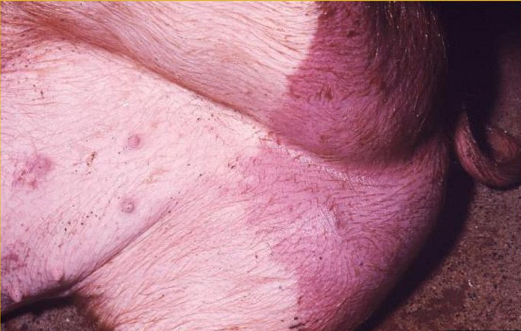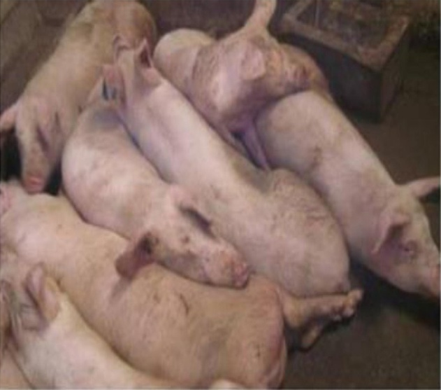
nằm tụm đống
Tím vùng da mỏng
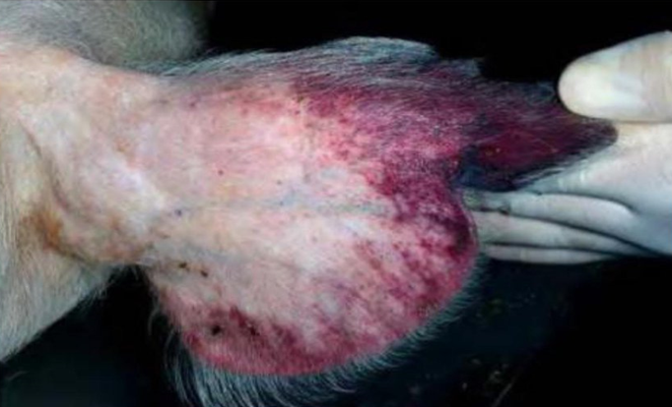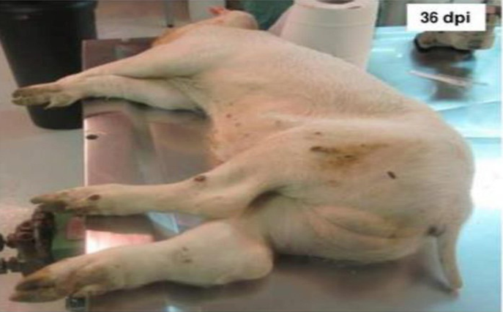
Viêm khớp
xuất huyết vùng tai
7.2.Bệnh tích:
Thể cấp tính: lách màu sậm, xuất huyết, nhồi huyết, phù, vỏ thận xuất huyết, xuất huyết bàng quang, màng bao tim;
-Thể mãn tính: viêm dính màng phổi, hạch phổi sưng.
Một số hình ảnh bệnh tích:
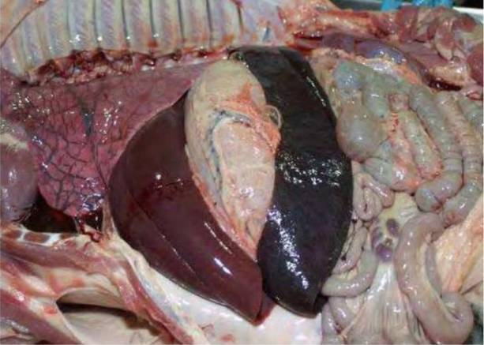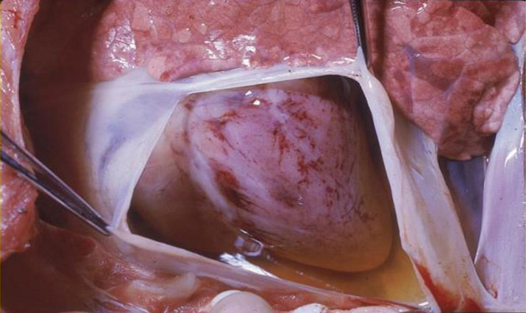
Viêm phổi, tim xuất huyết
Lách đen, nhồi huyết
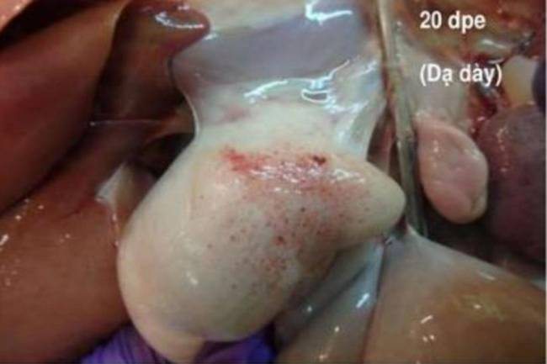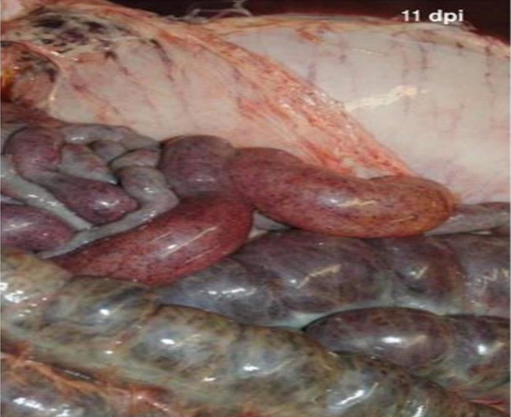
dạ dày xuất huyết
ruột, màng treo ruột xuất huyết
8.Hiện nay đã có vắc xin phòng bệnh dịch tả lợn Châu phi chưa?
Trả lời: Đến thời điểm hiện tại chưa có vắc xin phòng bệnh Dịch tả lợn Châu phi; việc phòng bệnh được áp dụng là chăn nuôi an toàn sinh học đối với động vật như: xây dựng chuồng trại hợp lý; chọn giống đảm bảo tiêu chuẩn; thường xuyên vệ sinh tiêu độc khử trùng chuồng trại, khu vực chăn nuôi; tiêm vắc xin phòng một số bệnh cần thiết; thức ăn, nước uống đảm bảo nâng cao sức đề kháng của vật nuôi…
9.Bệnh Dịch tả lợn Châu phi có lây sang người không?
Trả lời: Bệnh Dịch tả lợn Châu phi không lây sang người; do vậy, người dân cần bình tĩnh, không nên hoang mang tẩy chay tiêu dùng các sản phẩm từ thịt lợn an toàn không bị bệnh dịch và được chế biến hợp vệ sinh.
10.Người dân cần làm gì khi phát hiện lợn ốm, chết không rõ nguyên nhân, nghi ngờ bệnh Dịch tả lợn Châu phi?
Trả lời: cần báo ngay cho chính quyền địa phương và cơ quan thú y để kịp thời xử lý; không được bán chạy lợn, vứt xác lợn bừa bãi làm lây lan dịch bệnh.
11.Đối với vùng đang có bệnh Dịch tả lợn Châu phi người chăn nuôi cần làm gì?
Trả lời: Tuân thủ theo hướng dẫn của cơ quan quản lý về thú y trong quá trình chăn nuôi, không được vận chuyển lợn và các sản phẩm của lợn ra, vào vùng dịch; khi tái đàn nuôi cần phải theo hướng dẫn của cơ quan thú y.
Chi cục Thú y Điện Biên

